Manufacturing of parts in mechanical engineering

Lecture 5.

Technological processes of mechanical processing of cylindrical gears.

Lecturer: Mukhammadazim Rustamov

5-ma’ruza. Silindrik tishli g‘ildiraklarga mexanik ishlov berish texnologik jarayonlari

Reja:
1. Silindrik tishli g‘ildiraklarning xizmat vazifasi, texnik shartlar va zagotovka materiallari.
2. Silindrik tishli g‘ildiraklarga mexanik ishlov berish texnologik jarayonlarining bosqichlari.
3. Silindrik tishli g‘ildiraklarni nazorat qilish.

Tayanch so‘zlar va iboralar: tishli g‘ildiraklar; silindrik tishli g‘ildiraklar; silindrik tishli g‘ildiraklarning xizmat vazifasi; silindrik tishli g‘ildiraklar xom ashyolari; silindrik tishli g‘ildiraklarga mexanik ishlov berish texnologik jarayonining amallarini bajarish ketma-ketligi; silindrik tishli g‘ildiraklarga tokarlik ishlov berish.

1. Silindrik tishli g‘ildiraklarning xizmat vazifasi, texnik shartlar va zagotovka materiallari

Mashina va mexanizmlarda tishli g‘ildiraklar eng ko‘p uchraydigan detallar hisoblanadi. Tishli g‘ildiraklar belgilangan uzatishlar soniga asosan bir valdan ikkinchisiga aylanma harakatni va burovchi momentni uzatish uchun xizmat qiladi. Tishli g‘ildiraklar avtomobillar, traktorlar, metall kesish dastgohlarining tezliklar va uzatishlar qutilarida, reduktorlar, ko‘tarish tushirish qurilmalari, nazorat asboblari, soatli mexanizmlar hamda shunga o‘xshash qurilmalarda keng qo‘llaniladi.
Ko‘rib chiqilgan tishli g‘ildiraklarning har bir turi o‘zining tipik texnologik jarayonlariga ega va har biri uchun o‘rnatish yuzalari mavjud.
Silindrik tishli g‘ildiraklarning xizmat vazifasidan kelib chiqqan holda ularni markaziy teshiklari va tishli yuzalarini tayyorlashga alohida e’tibor qaratilishi talab etiladi. Shunday qilib bu yuzalarni o‘zaro joylashishining xatoligi 0,01-0,1 mm chegarasida bo‘lishi kerak. Tishli g‘ildiraklarni gardish qismining sirtini markaziy teshik o‘qiga nisbatan perpendikulyarligi 0,05-0,1 mm bo‘lishi talab etiladi. Markaziy teshik IT6..IT8 kvalitet aniqligida va yuza tozaligi Ra 1,25… Ra 2,5 bo‘ladi.
Silindrik tishli g‘ildiraklarni tayyorlash bo‘yicha talablar ularning aniqlik darajasi bilan belgilanadi. Mashinasozlikda 5 dan 10 gacha aniqlik darajasiga ega bo‘lgan tishli g‘ildiraklar qo‘llaniladi. 9 dan 10 aniqlik darajasidagilari ochiq tishli uzatmalarda qo‘llanilsa 5-6 aniqlik darajasidagilar esa yuqori aniqlikdagi mexanizmlarda qo‘llaniladi. Bu tishli g‘ildiraklarning tishlarini ishchi yuzalari Ra0,63…Ra2,5 bo‘yicha bo‘ladi.
Silindrik tishli g‘ildiraklar tayyorlash uchun material uzatiladigan burovchi momentning va aylanma tezlikning miqdoriga bog‘liq ravishda tanlanadi. Kichik kuchlar ostida va kichik tezliklarda ishlovchi g‘ildiraklar, plastmassalar, kulrang yoki bolg‘alangan cho‘yanlardan toblanmagan konstruksion po‘latlar 30, 35 yoki 45 lardan tayyorlanadi. Katta kuchlar ta’sirida va yuqori tezliklarda ishlovchi tishli uzatmalar g‘ildiraklari termik ishlov berilgan po‘lat 45 yoki legirlangan po‘latlar 40X, 12XN3A, 18XGT va shu kabilardan tayyorlanadi.
Silindrik tishli g‘ildiraklar xom ashyolarning turi va tayyorlash usullari ularning materiallarining turiga va ishlab chiqarish dasturiga bog‘liq bo‘ladi. Cho‘yandan tayyorlanadigan xom ashyolar quyma bo‘ladi. Tishli g‘ildiraklarning o‘lchamlari kichik bo‘lgan holda (50 mm gacha) barcha turdagi ishlab chiqarish sharoitida xom ashyo prokatdan kerakli o‘lchamlarda qirqib olish usuli bilan tayyorlanadi. Donali va kichik seriyali ishlab chiqarish sharoitida o‘lchamlari katta bo‘lgan tishli g‘ildirak xom ashyolari bolg‘alash mashinalarida erkin bolg‘alash yo‘li bilan tayyorlanadi. Kichik partiyadagi o‘rtacha o‘lchamlarga ega bo‘lgan tishli g‘ildiraklar uchun xom ashyo shtamplash usullari bilan tayyorlanadi. Ko‘p seriyali va yalpi ishlab chiqarish sharoitida xom ashyo yopiq shtamplarda bolg‘alash mashinalarida, presslarda va gorizontal bolg‘alash mashinalarida tayyorlanib birdaniga markaziy teshik hosil qilinadi.

2. Silindrik tishli g‘ildiraklarga mexanik ishlov berish texnologik jarayonlarining bosqichlari

Silindrik tishli g‘ildiraklarga mexanik ishlov berish texnologik jarayonining amallarini bajarish ketma-ketligi va tartibi ularni yuqorida ko‘rib chiqilgan turlarning qaysi biriga mosligiga bog‘liq.
Birinchi va ikkinchi turdagi “vtulka” ko‘rinishidagi bir va bir necha gardishli tishli g‘ildiraklarni tayyorlash texnologik jarayonining ketma-ketligi quyidagicha:
- sirt yuzalarini qirqib ishlash va markaziy teshikka qora va toza ishlov berish;
- markaziy teshik bo‘yicha o‘rnatilgan holda tish ochiladigan yuzalarga va boshqa yuzalarga qora, yarim toza ishlov berish;
- tishlarni ochish (dastlabki va oxirgi marta tishlarni qirqish, agarda aniqlik darajasi talab etsa shever yordamida ishlov berish);
- termik ishlov berish;
- qirqilgan tishlarga o‘rnatilgan holda markaziy teshikka toza ishlov berish;
- tishlarga yakunlovchi ishlov berish (bu holda tishli g‘ildirak markaziy teshik bo‘yicha o‘rnatiladi).
Uchinchi turga xos bo‘lgan “Disk” ko‘rinishidagi tishli g‘ildiraklarga mexanik ishlov berish ketma-ketligi yuqorida keltirilgan holda saqlanib qolsada, markaziy teshik uzunligining qisqaligini e’tiborga olib asosiy texnologik yuza vazifasini tishli g‘ildirak gardishining sirti bajaradi.
“Gardish” turidagi tishli g‘ildiraklarda yig‘ish bazasi vazifasini pog‘onali markaziy teshikning sirti va gardishni gupchak bilan biriktirish uchun xizmat qiladigan teshiklar bajarganligi uchun ularga va shu kabi yuzalarga ishlov berish ketma-ketligi quyidagicha bo‘lishi maqsadga muvofiq:
- ichki yuza sirtini qirqib ishlash va shu o‘rnatishda mumkin bo‘lgan barcha yuzalarga ishlov berish;
- markaziy teshik va ichki sirt yuza bo‘yicha o‘rnatilgan holda mahkamlash teshiklariga ishlov berish;
- tishli g‘ildirakni sirt yuzasi va ikkita mahkamlash teshiklari bilan o‘rnatilgan holda tish qirqiladigan gardishga qora va toza ishlov berish;
- tishlarga dastlabki va oxirgi kesib ishlov berish;
- ichki sirt yuzaga toza kesib ishlov berish (tishlar bo‘yicha o‘rnatilgan holda);
- tishlarga yakunlovchi ishlov berish, bu holda tishli g‘ildirak sirt yuzasi va ikkita mahkamlash teshiklari bo‘yicha o‘rnatiladi;
“Tishli val” ko‘rinishidagi tishli g‘ildiraklarga maxnik ishlov berish jarayoni vallar tayyorlash texnologiyasiga mos keladi va quyidagi tartibda bo‘ladi;
- sirt yuzalariga kesib ishlov berish va markaziy teshiklarni ochish;
- tashqi aylanish yuzalariga qora va toza ishlov berish;
- tishli g‘ildiraklarda mavjud teshiklar, shlitsali yuzalar, shponka uyalari, rezbali yuzalarga ishlov berish;
- tishlarni ochish;
- termik ishlov berish;
- yuqori aniqlikka ega bo‘lgan pog‘onalar yakunlovchi ishlov berish:
- tish yuzalariga ishlov berish.
Silindrik yuzalarga mexanik ishlov berish jarayonlari tokarlik guruhidagi dastgohlarda olib boriladi. Ishlab chiqarish turiga mos holda universal tokarlik – vint qirqish (donali va mayda seriyali ishlab chiqarish), tokarlik revolver va ko‘p keskichli dastgohlar (seriyali ishlab chiqarish), ko‘p shpindelli tokarlik yarim avtomatlar (ko‘p seriyali va yalpi ishlab chiqarish) sharoitida qo‘llaniladi.
Silindrik tishli g‘ildiraklarga tokarlik-revolver dastgohlarida ishlov berish ishlov berish jarayonining texnologik sozlash eskizlari 1-rasmda ko‘rsatilgan. Rasmlar raqamlar bilan revolver kallagining holatlari bo‘yicha kerakli o‘lchamga bo‘ylama yo‘nalishida harakatlanuvchi kesuvchi asboblarni sozlash ko‘rsatilgan.
Ko‘ndalang yo‘nalishdagi A va B sozlashlar sirt yuzalarini qirqish va faska ochish uchun ishlatiladi. Ariqlarni ochish uchun ko‘ndalang supportga qo‘lda harakat beriladi (4-holat). Rasmda tishli g‘ildirakga mexanik ishlov berishning birinchi operatsiyasi keltirilgan. Bu operatsiyada markaziy teshikga qora va toza (3,5,6-holat) hamda mumkin bo‘lgan boshqa yuzalarga mexanik ishlov beriladi.
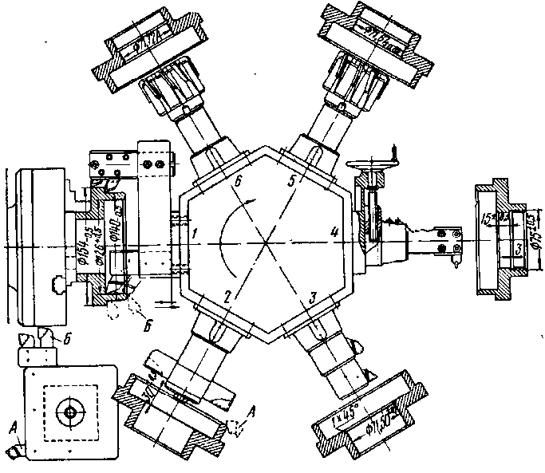
1-rasm. Tokarlik revolver dastgohida tishli g‘ildirakka mexanik ishlov berish

Bir shpindelli ko‘p keskichli tokarlik yarim avtomatida tishli g‘ildirakka yo‘nib ishlov berish texnologik sozlashlari 2-rasmda ko‘rsatilgan. Bu texnologik jarayonning ikkinchi bosqich amali, chunki tishli g‘ildirak ishlov berilgan markaziy teshik bo‘yicha o‘rnatiladi. Keskichli tokarlik yarim avtomati oldingi bo‘ylama va ketingi ko‘ndalang supportlarga ega. Bo‘ylama va ko‘ndalang supportlarda keskichlarni o‘zaro birgalikda harakat qilish g‘ildirakni barcha tashqi yuzalariga ishlov berish imkoniyatini yaratadi.
Silindrik tishli g‘ildiraklarga tokarlik ishlov berish ish unumdorligini oshirish maqsadida ko‘p shpindelli yarim avtomatlardan foydalaniladi. Holatlardan biri xom ashyoni o‘rnatish (tayyor Detalning olish) uchun xizmat qiladi. Har bir holatda mexanik ishlov berishni bir vaqtda olib borilishi va holatlardan faqat o‘rnatish uchun xizmat qilishi yordamchi vaqtni asosiy ishlov berish vaqti bilan qoplash imkoniyatini beradi. Dastgoh stolining aylanma harakati tufayli xom ashyo holatlari birin-ketin o‘tadi. Huddi shunday dastgohlarda tishli g‘ildirakka mexanik ishlov berish texnologik jarayonning dastlabki davri 3-rasmda keltirilgan.
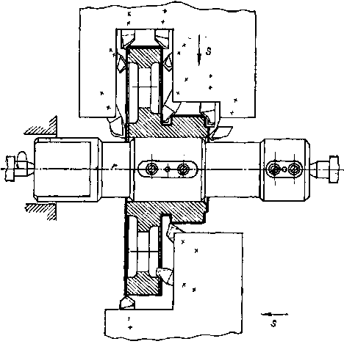
2-rasm. Bir shpindelli ko‘p keskichli tokarlik yarim avtomatida tishli g‘ildirakka mexanik ishlov berish

Seriyali va yalpi ishlab chiqarish sharoitida maxsus tish frezerlash dastgohlaridan foydalaniladi. Tish frezerlash dastgohlarida modulli chervyakli frezerlar ishlatiladi. Bu frezerlar sirpanib-dumalash harakati natijasida tishlarni hosil qiladi. Bundan tashkari dolbyak bilan ta’minlangan ilgarilanma-qaytma harakat qiluvchi tishni dolbyaklash (o‘yib ishlash) dastgohlari keng qo‘llaniladi. Bu dastgohlarda kesuvchi asbob-dolbyak aylanma harakat ham qiladi. Bu usul ikkinchi turga oid bo‘lgan ko‘p gardishli tishli g‘ildiraklarga tish ochish uchun yagona usul hisoblanadi.
3-rasm. Olti shpindelli tokarlik yarim avtomat dastgohida tishli g‘ildirakka mexanik ishlov berish

3. Silindrik tishli g‘ildiraklarni nazorat qilish

Silindrik tishli g‘ildiraklarni nazorat qilish amallararo va barcha mexanik ishlov berish amallaridan so‘ng olib boriladi. Chiziqli o‘lchamlar, tashqi va ichki silindrik yuzalarning diametrlari o‘lchov aniqligi darajasini inobatga olib turli o‘lchov asboblari yordamida tekshiriladi yoki chegaraviy o‘lchash kalibrlaridan foydalaniladi. Tishlarni tayyorlash sifati qadam o‘lchagichlar, tish o‘lchagichlar, shablonlar yoki evolventalli yuzalarni o‘lchagichlari yordamida nazorat qilinadi. Tishli g‘ildirak yuzalarining o‘zaro joylashuvchi ularning sirtqi va radial urinishlari hamda o‘zaro perpendikulyarlik talablari maxsus indikatorlik, qayta sozlanuvchi ustunlarga ega bo‘lgan moslamada markazlarga o‘rnatilan holda nazorat qilinadi. Bu holda tishli g‘ildirak har ikki sirt tomonidan markaziy teshikka ega bo‘lgan opravkaga o‘rnatiladi.

Nazorat savollari.
- Silindrik tishli g‘ildiraklarning qaysi turlarini bilasiz?
- Silindrik tishli g‘ildiraklarni tayyorlashda ularga qanday texnik talablar qo‘yiladi?
- Silindrik tishli g‘ildiraklari qaysi materiallardan tayyorlanadi va ular uchun xom ashyo turlarini sanab bering?
- Silindrik tishli g‘ildiraklarni turlari bo‘yicha mexanik ishlov berish ketma-ketligini keltirib o‘ting.
- Silindrik tishli g‘ildiraklarni qaysi usullari yordamida nazorat qilinadi?
- Silindrik tishli g‘ildiraklarni tayyorlashda qaysi dastgohlar ishlatiladi?

Foydalanilgan adabiyotlar:
- Mirzayev A.A., Sotvoldiyev A.E., Mamurov E.T. “Mashinasozlik texnologiyasi” (maxsus qism) oliy texnika o‘quv yurtlari uchun darslik. Farg‘ona–2010. 195 b.
- Вороненко, В. П. Проектирование машиностроительного производства: учебное пособие/ В. П. Вороненко, М. С. Чепчуров, А. Г. Сиртладзе; ред. В. П. Вороненко. - 2-е изд., стер. – Санкт – Петербург: Лань, 2019. - 416 с.
- Шрубченко И.В. Технология изготовления типовых деталей машин. Учеб. пособие. – М.: ИНФРА-М. 2018 – 358 с.
- Маталин, А. А. Технология машиностроения: учебное пособие/ А. А. Маталин. - 4-е изд., сост. – Санкт – Петербург: Лань, 2016. - 512 с.

